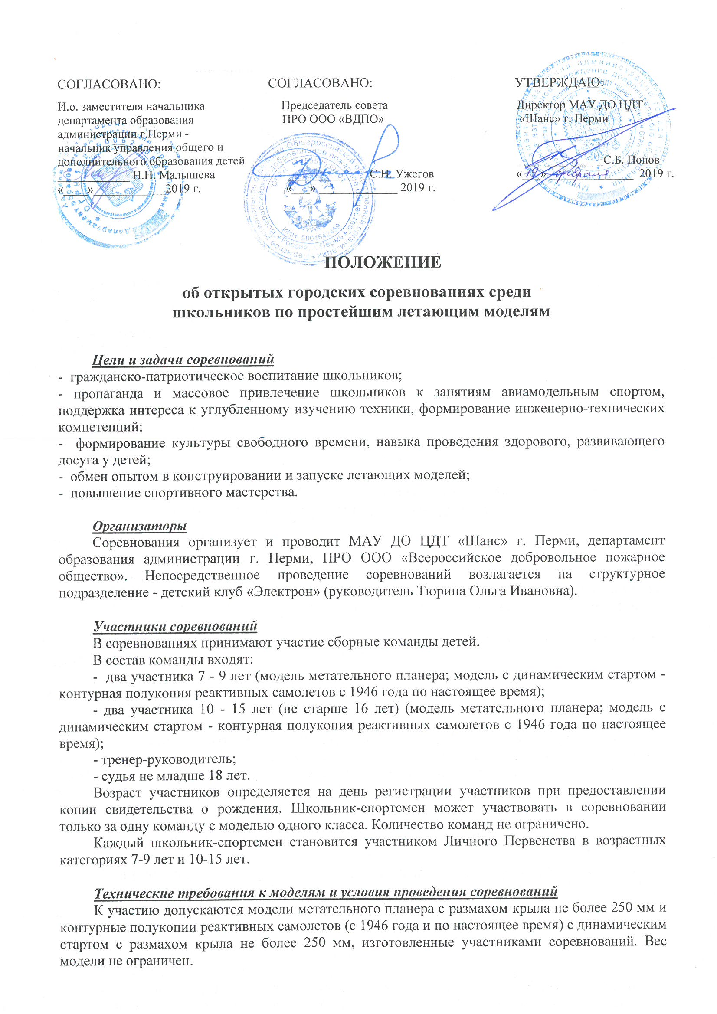
Участники, не внесшие оргвзнос, к соревнованиям не допускаются.

Порядок проведения соревнований
Соревнования, проводятся в соответствии с правилами:
- каждый участник имеет право на 5 зачетных бросков (туров), в каждом туре один бросок;
- полет длительностью менее 3 секунд считается попыткой (допускается второй бросок в случае полета менее 3 сек), в одном туре одна попытка.

Место и время проведения
г. Пермь, ул. Гашкова, д. 45 (на площадке перед клубом) 24 марта 2019 года в 10.00

Программа соревнований
09.30 - 10:00 - регистрация команд участников;
10.00 - 10-30 – открытие соревнований;
11:00 - 14:00 - старты пяти туров, между турами 10-минутный перерыв;
14:00 – 15:00 - подведение итогов соревнований судейской бригадой, для участников соревнований проведение квеста «Моя безопасность»;
15:00 - награждение участников.

Награждение
Команда, занявшая 1 место, награждается дипломом соответствующей степени и переходящим кубком. Команды, занявшие 2 и 3 места, награждаются дипломами соответствующих степеней.
Участники Личного Первенства, занявшие призовые места (1, 2, 3), награждаются дипломами и призами.

Меры безопасности
Руководитель команды несет ответственность за жизнь и здоровье участников в пути и во время проведения соревнований, а также за соблюдением мер безопасности при проведении тренировочных запусков в местах, предусмотренных для этих целей.

Материально-техническое обеспечение
МАУ ДО ЦДТ «Шанс» г. Перми обеспечивает место для проведения соревнований, комплектование судейской коллегии и стартовой документации, награждение победителей соревнований призами.
Расходы по командированию и участию (проезд, питание, размещение) участников соревнований обеспечивают командирующие организации.

Финансирование
Сумма организационного взноса за каждого участника составляет 100 рублей. Оргвзносы принимаются до 21 марта 2019.
Реквизиты для перечисления
Полное наименование Муниципальное автономное учреждение дополнительного образования «Центр детского творчества «Шанс» г.Перми
Краткое наименование МАУ ДО ЦДТ «Шанс» г.Перми
Юридический адрес 614051, г. Пермь, ул. Уинская, д. 3
Почтовый адрес 614051, г. Пермь, ул. Уинская, д. 3
ИНН 5906031857
КПП 590601001
Наименование банка: ОТДЕЛЕНИЕ ПЕРМЬ Г. ПЕРМЬ
БИК 045773001
р/с 40701810157733000003
Получатель: Департамент финансов администрации города Перми (МАУ ДО ЦДТ «Шанс» г.Перми, л/с 08930001974)
тел. бухгалтерии 266-18-81
тел./факс приемной 266-33-22
Эл. адрес ccc_shans@mail.ru
Сайт: http://www.cdt-shans.ru

Назначение платежа: л/с 08930001974, КФО 2, «Летающие модели», название учреждения оплачивающего учреждения.
Например: л/с 08930001974 КФО 2 «Летающие модели» МАУ ДО Росток

Особые условия
В случае не явки команды участников организационный взнос не возвращается.
Вместе с заявкой отправить копию платёжного поручения или другого документа об оплате на адрес: klub_elektron@mail.ru
Оригинал заявки и подписанный договор привезти на соревнования.

Заявки на участие
Заявка заполняется в Googl-форме по ссылке https://goo.gl/forms/fcMsTLcPCtLMVbtL2
в срок до 21.03.2019 г.
Обращаем внимание!
Заявка обязательна в Googl-форме.
Электронная заявка является подтверждением Вашего согласия на все условия, указанные в положении.
В благодарственных письмах будут данные, которые указаны в заявке!
Учитывайте и проверяйте правила орфографии и пунктуации!!!

Вместе с заявкой отправить копию платёжного поручения или другого документа об оплате на адрес: klub_elektron@mail.ru
Подписанный договор привезти на соревнования.

Организационный комитет:
Сайт МАУ ДО ЦДТ «Шанс» г. Перми: cdt-shans.ru
E-mail: klub_elektron@mail.ru
Тел. 260-83-99 - Петрова Вера Анатольевна.
89194728758 - Кашин Дмитрий Александрович

